ASSUNTO :. INDICO PARA QUE O DEPARTAMENTO COMPETENTE, REALIZE LIMPEZA NO CANTEIRO DE OBRAS DA CRECHE NO NIAS.

DESPACHO

SALA DAS SESSÕES ____/____/_____

PRESIDENTE DA MESA

INDICAÇÃO , DE 2017

SENHOR PRESIDENTE,
SENHORES VEREADORES,

INDICO ao Exmo Senhor Prefeito Municipal para que o departamento competente, que realize limpeza no canteiro de obras da Creche no NIAS.
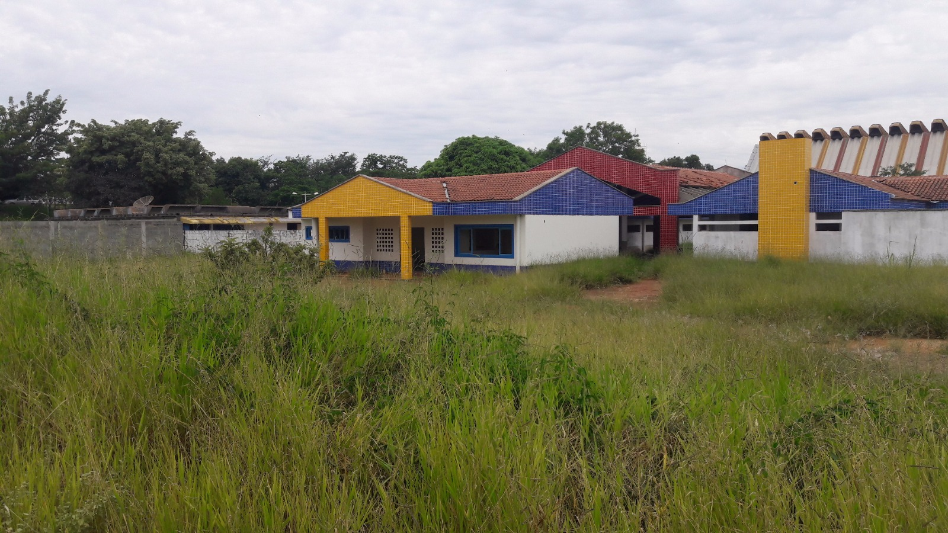

SALA DAS SESSÕES “VEREADOR SANTO RÓTOLLI”, aos 30 de março de 2017

VEREADOR LUIS ROBERTO TAVARES

